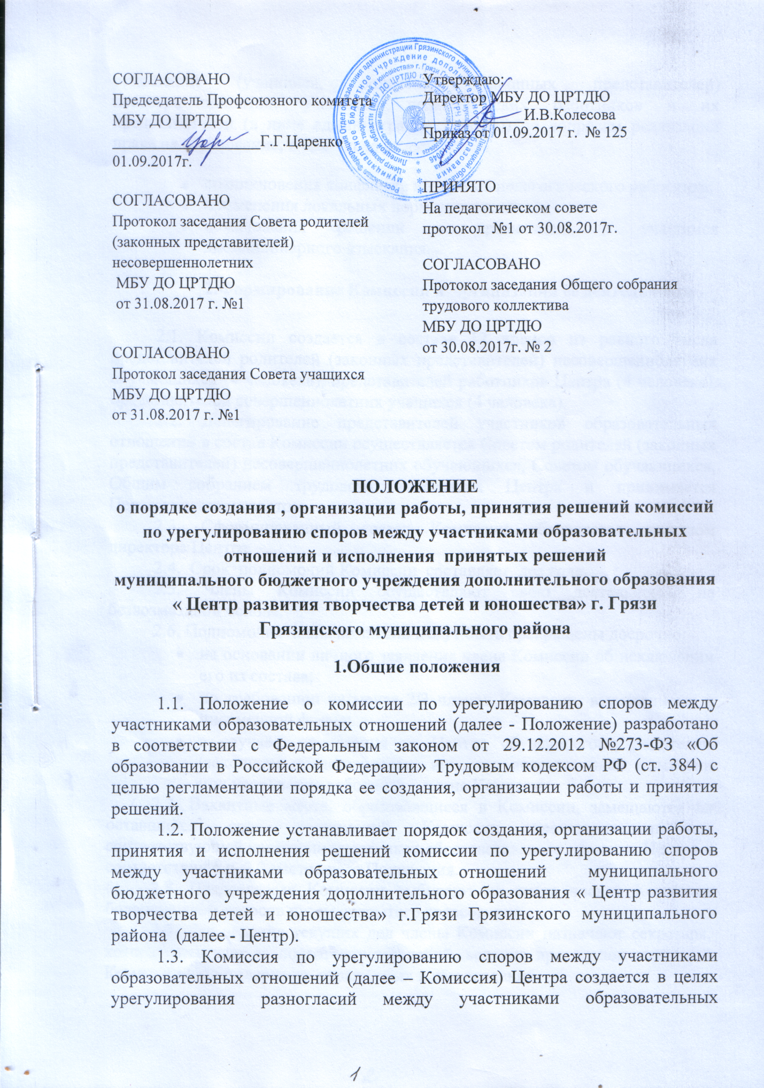

СОГЛАСОВАНО  Председатель Профсоюзного комитета  МБУ ДО ЦРТДЮ  ___________________Г.Г.Царенко  01.09.2017г.  СОГЛАСОВАНО  Протокол заседания Совета родителей (законных представителей) несовершеннолетних  МБУ ДО ЦРТДЮ  от 31.08.2017 г. №1  СОГЛАСОВАНО  Протокол заседания Совета учащихся  МБУ ДО ЦРТДЮ  от 31.08.2017 г. №1 | Утверждаю:  Директор МБУ ДО ЦРТДЮ  _____________И.В.Колесова  Приказ от 01.09.2017 г. № 125  ПРИНЯТО  На педагогическом совете  протокол №1 от 30.08.2017г.  СОГЛАСОВАНО  Протокол заседания Общего собрания трудового коллектива  МБУ ДО ЦРТДЮ  от 30.08.2017г. № 2
ПОЛОЖЕНИЕ
о порядке создания , организации работы, принятия решений комиссий по урегулированию споров между участниками образовательных отношений и исполнения принятых решений муниципального бюджетного учреждения дополнительного образования « Центр развития творчества детей и юношества» г. Грязи Грязинского муниципального района
1.Общие положения

1.1. Положение о комиссии по урегулированию споров между участниками образовательных отношений (далее - Положение) разработано в соответствии с Федеральным законом от 29.12.2012 №273-ФЗ «Об образовании в Российской Федерации» Трудовым кодексом РФ (ст. 384) с целью регламентации порядка ее создания, организации работы и принятия решений.
1.2. Положение устанавливает порядок создания, организации работы, принятия и исполнения решений комиссии по урегулированию споров между участниками образовательных отношений муниципального бюджетного учреждения дополнительного образования « Центр развития творчества детей и юношества» г.Грязи Грязинского муниципального района (далее - Центр).
1.3. Комиссия по урегулированию споров между участниками образовательных отношений (далее – Комиссия) Центра создается в целях урегулирования разногласий между участниками образовательных отношений (учащихся, родителей (законных представителей) несовершеннолетних учащихся, педагогических работников и их представителей (в лице администрации Центра)) по вопросам реализации права на образование, в том числе в случаях:
- возникновения конфликта интересов педагогического работника;
- применения локальных нормативных актов;
- обжалования решений о применении к учащимся дисциплинарного взыскания.

2.Формирование Комиссии и организация её деятельности

2.1. Комиссии создается в составе 12 членов из равного числа представителей родителей (законных представителей) несовершеннолетних обучающихся (4 человека), представителей работников Центра (4 человека), представителей совершеннолетних учащихся (4 человека).
2.2. Делегирование представителей участников образовательных отношений в состав Комиссии осуществляется Советом родителей (законных представителей) несовершеннолетних обучающихся, Советом обучающихся, Общим собранием трудового коллектива Центра и принимается Педагогическим советом.
2.3. Сформированный состав Комиссии объявляется приказом директора Центра.
2.4. Срок полномочий Комиссии составляет два года.
2.5. Члены Комиссии осуществляют свою деятельность на безвозмездной основе.
2.6. Полномочия члена комиссии могут быть прекращены досрочно:
- на основании личного заявления члена Комиссии об исключении его из состава;
- по требованию не менее 2/3 членов Комиссии, выраженному в письменной форме;
- в случае отчисления из Центра обучающегося, родителем (законным представителем) которого является член Комиссии или увольнения работника – члена Комиссии.
2.7. Вакантные места, образовавшиеся в Комиссии, замещаются на оставшийся срок полномочий Комиссии представителями от соответствующей категории участников образовательного процесса Центра в соответствии с п. 2.2.настоящего Положения.
2.8. Председателя Комиссии выбирают из числа членов Комиссии большинством голосов путем открытого голосования.
2.9. Для ведения текущих дел члены Комиссии назначают секретаря, который отвечает за подготовку заседаний, ведение протоколов заседаний Комиссии и достоверность отражённых в нём сведений.

3.Порядок работы Комиссии

3.1. Комиссия собирается по мере необходимости.
3.2. Решение о проведении заседания Комиссии принимается её председателем на основании обращения (жалобы, заявления, представления) участника образовательных отношений Центра не позднее 5 дней с момента поступления такого обращения.
3.3. Обращение подается в письменной форме. В жалобе указываются конкретные факты и признаки нарушений прав участников образовательных отношений, лица, допустившие нарушения, обстоятельства.
3.4. Лицо, направившее в Комиссию обращение, вправе присутствовать при рассмотрении этого обращения на заседании Комиссии. Лица, чьи действия обжалуются в обращении, также вправе присутствовать на заседании Комиссии и давать пояснения.
Для объективного и всестороннего рассмотрения обращений Комиссия вправе приглашать на заседания и заслушивать и других участников образовательных отношений Центра. Неявка данных лиц на заседание Комиссии не является препятствием к рассмотрению обращения.
3.5. Комиссия принимает решение не позднее 10 дней с момента начала его рассмотрения.
3.6. Комиссия принимает решение большинством голосов если на заседании присутствует не менее двух третий её членов Комиссии. При равенстве голосов решающим является голос председательствующего.
3.7. В случае установления фактов нарушения прав участников образовательных отношений Комиссия принимает решение, направленное на восстановление нарушенных прав. На лиц, допустивших нарушение прав участников образовательных отношений, Комиссия возлагает обязанность по устранению выявленных нарушений и недопущению их в будущем.
3.8. Председатель и члены Комиссии не имеют права разглашать информацию, поступающую к ним.
3.9. Комиссия не рассматривает сообщения о преступлениях и административных правонарушениях, а также анонимные обращения, не проводит проверки по фактам нарушения служебной дисциплины.
3.10. Права Комиссии
Комиссия имеет право:
- принимать к рассмотрению заявления любого участника образовательных отношений при несогласии с решением или действием руководителя, педагогического работника, сотрудника, обучающегося;
- принимать решение по каждому спорному вопросу, относящемуся к ее компетенции;
- запрашивать дополнительную документацию, материалы для проведения самостоятельного изучения вопроса;
- рекомендовать приостанавливать или отменять ранее принятое решение на основании проведенного изучения при согласии конфликтующих сторон;
- рекомендовать изменения в локальных актах Центра с целью демократизации основ управления или расширения прав участников образовательных отношений.
4. Порядок оформления решений Комиссии

4.1.Решение комиссии оформляется протоколом, который подписывается председателем и секретарем Комиссии.
4.2. Член Комиссии, не согласный с её решением, вправе в письменной форме изложить своё мнение, которое подлежит обязательному приобщению к протоколу заседания Комиссии.
4.3. Копии протокола заседания комиссии в 3-дневный срок со дня заседания направляются директору Центра, полностью или в виде выписок из протокола – заинтересованным лицам.
4.4. Решение Комиссии является обязательным для всех участников образовательных отношений в Центре и подлежит исполнению в сроки, предусмотренные указанным решением.
4.5.На основании решения Комиссии издается приказ директора учреждения об устранении выявленных нарушений и восстановлении нарушенных прав участников образовательного процесса.
5.Обеспечение деятельности Комиссии
5.1. Организационной формой работы Комиссии являются заседания, которые проводятся по мере необходимости, в связи поступившими в Комиссию обращениями от участников образовательных отношений Центра.
5.2. Документация Комиссии выделяется в отдельное делопроизводство.
5.3. Заседания Комиссии оформляются протоколом.
5.4. Утверждение состава Комиссии и назначение ее председателя оформляются приказом директора Центра.
5.5. Протоколы заседаний Комиссии хранятся в Центре.

